高校毕业生就业协会核心能力分会四川省管理中心

BRE〔2025〕21 号
关于举办新时代思政教育创新实践研修营暨 红色沙盘剧本教学设计专题培训班的通知
各相关单位、思政教育工作者：
习近平总书记多次强调，思政课是落实立德树人根本任务的关键课程，需用新时代中国 特色社会主义思想铸魂育人，培养担当民族复兴重任的时代新人，新时代思政课建设要开创 新局面，要求各级党委将其纳入重要议事日程，强化系统部署。为切实贯彻落实《关于深化 新时代学校思想政治理论课改革创新的若干意见》、《新时代高校思想政治理论课改革创新 实施方案》等文件精神，破解当前思政教育面临的“教学形式单一、学生参与度低、理论与 实践脱节、教师成就动机不强 ”等现实难题，为思政教育工作者提供交流与学习的平台，萃 取优秀经验、创新最佳实践，掌握红色沙盘、剧本演绎等教学方法和转化技巧，推动思政教 育创新实践在更大范围内落地生根。现经研究决定，拟定于 2025 年 11 月 21 日至 23 日面向全 省开展新时代思政教育创新实践研修营暨红色沙盘剧本教学设计专题培训班，具体安排如下：
一、举办单位
指导单位: 高校毕业生就业协会核心能力分会四川省管理中心
承办单位：四川教师发展专委会常务理事单位
成都博润创新教育研究院
二、培训对象

职业院校思政课专任教师、马克思主义学院骨干教师、职业生涯规划课程负责人、学生党 支部书记/辅导员、从事思政教育研究与管理的相关人员、对红色沙盘剧本演绎与思政教学创 新感兴趣的教育工作者。
三、培训时间与地点
培训时间：2025 年 11 月 21 日至 23 日（周五至周天）
培训地点：成都市高校（开课前一周见学员报到函）
四、课程特色

1、思政课程开发五步法：
定靶心—锁定教学痛点；
建场景—设计矛盾情景；
埋线索—植入理论锚点；
设推演—构建动态模型；
引升华—提炼实践心法；
2、课程逻辑：
问题导向—解析思政教育现状成因；
聚焦重点—锁定急难愁盼靶向突破；
经验萃取—集思广益精选最佳实践；
团队共创—形成解决方案选优实践；
着眼未来—构建思政实践生态矩阵；
形成版权—磨炼专属思政精品课程；
3、特色融合：
(1)指导开发“技能大师工作室”“实训基地廉洁教育”“乡村振兴服务专题 ”“志愿者 品牌打造实践”“党史教育沙盘教学讲义 ”等职教专属沙盘与实践；
(2)指导如何在课程与教学中，高效植入中华文化、公民意识、党建引领、产教融合、法 制精神、社会主义核心价值观、工匠精神与大国工匠、现代学徒制、产教融合、团队精神等思 政元素；
4、课程收益：
(1)个人成果：带走专属《XXX 课程红色/思政沙盘课程》（含教学设计+教具模板）；
(2)院校收获：共创并带走《高校思政典型情境案例库》 ；
5、赋能提质：
(1) 考核合格，获得《思政教育指导师证书》；
(2) 可择优支持并协助申请个人专属《党建/思政红色沙盘剧本》版权课；
(3) 选择优秀学员与优质方向课题，陪跑 1-3 个月；
(4) 组织思政教育体系建设个性化指导、思政教育品牌设计咨询。
五、拟邀师资
拟邀请国际注册ACI沙盘模拟讲师、中国红色沙盘模拟课程设计师/授权讲师、中国沙盘 模拟课程研究设计院课程开发师、IPA 高级情境沙盘模拟讲师、中国企业培训创新成果金奖获 得者、教育部全国职业核心能力师资班导师。

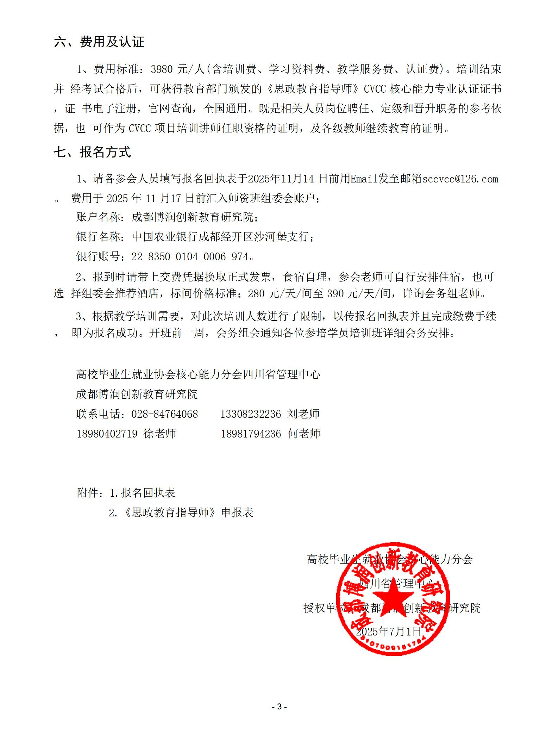

附件 1:
新时代思政教育创新实践研修营暨红色沙盘剧本教学设计专题培训班
报名回执表
时间：2025 年 11 月21 日 至 23 日 地点：成都

单位名称
详细地址
序号 |  | 姓名 | 性别 | 职务 | 联系方式 | 邮箱
报 名 回 执 信 息 | 1
报 名 回 执 信 息 | 2
报 名 回 执 信 息 | 3
报 名 回 执 信 息 | 4
报 名 回 执 信 息 | 5
报 名 回 执 信 息 | 6
报 名 回 执 信 息 | 7
培训单位 信息 |  | 开户行 | 中国农业银行成都经开区沙河堡分理处 |  |  | 缴费方式  □手机支付  □对公转款
 |  | 账号 | 22835001040006974 |  |  | 缴费方式  □手机支付  □对公转款
 |  | 户名 | 成都博润创新教育研究院 |  |  | 缴费方式  □手机支付  □对公转款
其他 |  | 发票明细 | 名称
 |  | 发票明细 | 纳税人识别号
 |  | 发票明细 | 项 目 | 培训费
1、请负责老师填好报名信息之后发送至邮箱：sccvcc@126.com；
2、请学员报到时随身携带身份证证件，并注意旅途安全；
3、回执表命名格式：学校+培训班名称。
注：报名回执表可直接电子版回传，请准确填写完整信息，方便教务老师准确通知培训相 关安排。

附件 2:
高校毕业生就业协会核心能力分会
《CVCC 核心能力专业认证证书》 申请表

姓名 |  | 性别 |  | 出生年月 |  | 电子彩色照片一 张 ( 一 寸 )
职业 |  | 职称 |  | 民族 |  | 电子彩色照片一 张 ( 一 寸 )
工作单位 |  |  |  |  |  | 电子彩色照片一 张 ( 一 寸 )
通讯地址 |  |  |  |  |  | 电子彩色照片一 张 ( 一 寸 )
电子邮箱 |  |  |  | QQ
身份证号码 |  |  |  | 邮政编码
手机 |  |  |  | 座机
培训时间 | 2025 年11 月21日至23日 |  |  | 证书申请模块 | 思政教育指导师
工作经历
CVCC 办公室  意见 | 年 月 日

说明：1.表中每一项应填写工整、准确。
2.此表复印有效。
3.请在培训开班一周前将该表贴上电子版标准照片发到中心邮箱，保证表格格式不变动。 四川省 管理中心邮箱：sccvcc@126.com。 四川省管理中心网站： www.borun-edu.com。

